1. **Расшифруйте аббревиатуру SGA**

SGA расшифровывается как System Global Area.

1. **Перечислите основные пулы памяти SGA, поясните их назначение.**

Основные пулы памяти SGA включают:  
   - Буферный кэш (Buffer Cache): хранит скопированные блоки данных из файлов базы данных для увеличения производительности чтения и записи.  
   - Кеш результата SQL (SQL Result Cache): кэширует результаты выполнения SQL-запросов для повторного использования. v  
   - Кеш библиотек (Library Cache): хранит скомпилированные SQL-запросы и другие объекты базы данных для повторного использования.  
   - Кеш контроля доступа (Access Control Cache): хранит информацию о правах доступа пользователей к объектам базы данных.  
   - Кеш словаря данных (Data Dictionary Cache): хранит метаданные о структуре базы данных для повышения производительности запросов.

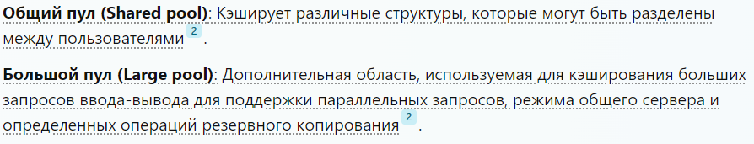



1. **Поясните параметры SGA_MAX_SIZE и SGA_TARGET.**

Параметр SGA_MAX_SIZE определяет максимальный размер SGA, который может быть выделен системе. Параметр SGA_TARGET определяет начальный размер SGA при запуске базы данных и может быть автоматически изменен Oracle в зависимости от текущей загрузки системы.

1. **Поясните назначение буферного кэша инстанса.**

Буферный кэш инстанса предназначен для хранения скопированных блоков данных из файлов базы данных, которые часто запрашиваются клиентами. Это позволяет ускорить процессы чтения и записи данных.

1. **Поясните назначение пулов КЕЕP, DEFAULT и RECYCLE буферного кэша.**

Пулы КЕЕP, DEFAULT и RECYCLE буферного кэша используются для хранения блоков данных разных типов и характеристик. Пул КЕЕP используется для хранения блоков данных, которые часто запрашиваются клиентами и должны быть долго сохранены в кэше. Пул DEFAULT используется для хранения блоков данных, которые не соответствуют ни одному другому пулу. Пул RECYCLE используется для хранения блоков данных, которые могут быть вытеснены из кэша без потери производительности

1. **Поясните принцип вытеснения блоков буферного кэша (LRU).**

Принцип вытеснения блоков буферного кэша (LRU) означает, что блоки данных, которые дольше всего не были использованы, будут первыми вытеснены из кэша при необходимости освобождения места для новых блоков данных.

1. **Поясните принцип вытеснения блоков таблицы, созданной оператором CREATE TABLE … CACHE.**

Блоки таблицы, созданной оператором CREATE TABLE ... CACHE, будут сохранены в буферном кэше до тех пор, пока не будет достигнут максимальный размер кэша или пока они не будут вытеснены другими блоками данных.

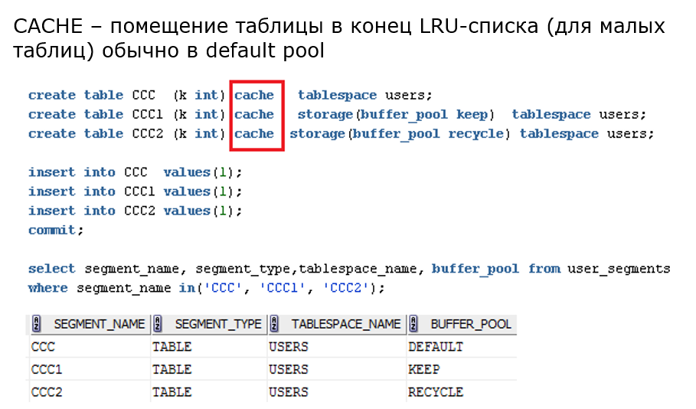

1. **Как изменить размеры пулов?**

Размеры пулов можно изменить с помощью параметров инициализации базы данных, таких как DB_CACHE_SIZE, DB_KEEP_CACHE_SIZE и DB_RECYCLE_CACHE_SIZE.

1. **Какие пулы допускают изменение размеров?**

Пулы буферного кэша (DB_CACHE_SIZE, DB_KEEP_CACHE_SIZE, DB_RECYCLE_CACHE_SIZE) допускают изменение размеров.

1. **Поясните назначение процесса LISTENER.**

Процесс на стороне сервера, прослушивающий входящие запросы клиента на соединение с экземпляром.

1. **Поясните назначение утилиты lsnrctl.**

Утилита lsnrctl (Listener Control) предоставляет возможность управления процессом Listener, включая запуск, остановку, перезапуск, настройку и мониторинг.

1. **Что такое сервис?**

Сервис в контексте базы данных Oracle - именованное сетевое соединение к базе данных, которое может быть использовано клиентами для доступа к базе данных.

1. **Какие сервисы создаются автоматически при инсталляции инстанса?**

Сервисы администрирования (ASM), сервисы базы данных (DB), сервисы службы хранения (STORAGE), сервисы группы ресурсов (CRS)

1. **Поясните принцип работы dedicated-соединения и shared-соединения.**

Dedicated-соединение представляет собой соединение, которое выделяется для конкретного клиента и остается активным до его разрыва. Shared-соединение представляет собой соединение, которое может быть использовано несколькими клиентами одновременно.

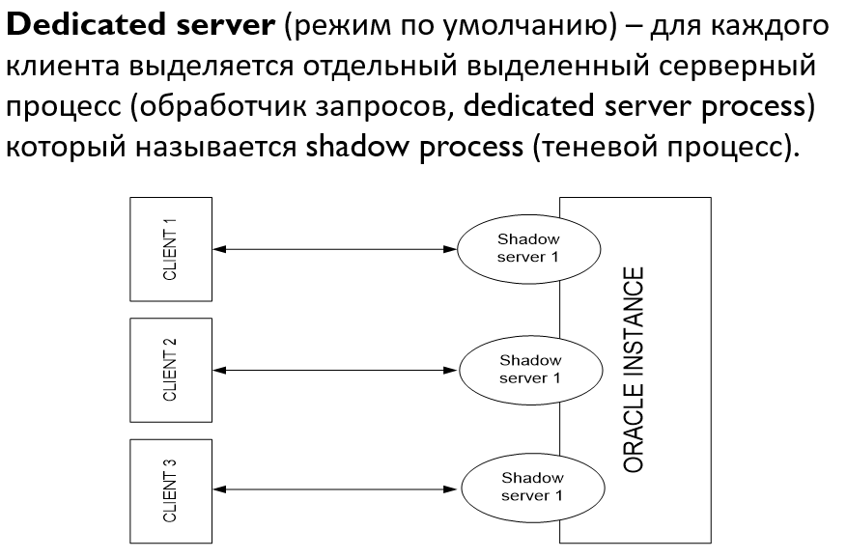

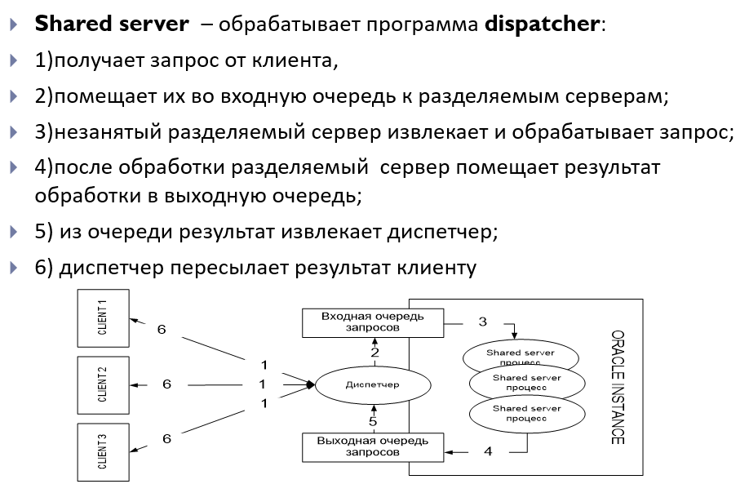

1. **Поясните назначение файла LISTENER.ORA.**

Файл LISTENER.ORA в Oracle содержит конфигурационную информацию о Listener, такую как порт прослушивания, протоколы, базы данных, которые он обслуживает, и другие параметры.

1. **Перечислите основные фоновые процессы, перечислите их назначение.**

* Основные фоновые процессы в базе данных Oracle:  
     - PMON (Process Monitor) - отслеживает и управляет фоновыми процессами для подключений, которые были потеряны или прерваны.  
     - SMON (System Monitor) - отвечает за управление и поддержку структур данных в базе данных, включая управление сегментами и контрольные точки.  
     - DBW (Database Writer) - отвечает за запись изменений из буфера базы данных на диск.  
     - LGWR (Log Writer) - отвечает за запись изменений в журнал базы данных на диск.  
     - CKPT (Checkpoint Process) - отвечает за создание контрольных точек, которые позволяют восстановить базу данных после сбоев.  
     - RECO (Recovery Process) - отвечает за восстановление транзакций, которые были прерваны из-за сбоев.  
     - LREG (Listener Registration Process) - периодическая регистрация сервисов в процессе Listener.

1. **Что такое серверный процесс? Как просмотреть серверные процессы?**

Серверный процесс в Oracle – это процесс, выполняющиеся на основании клиентского запроса. Для просмотра серверных процессов можно использовать команду "SELECT * FROM V$PROCESS".